115年7月1日餐點照片
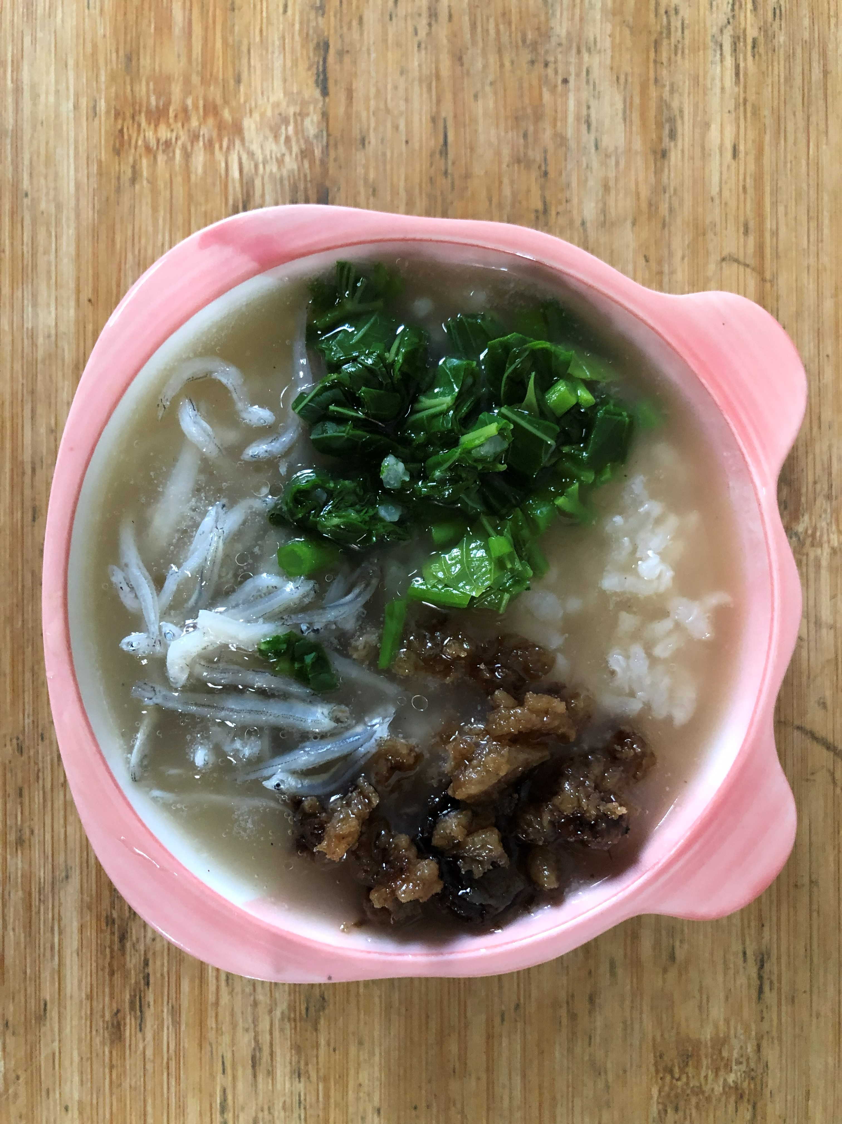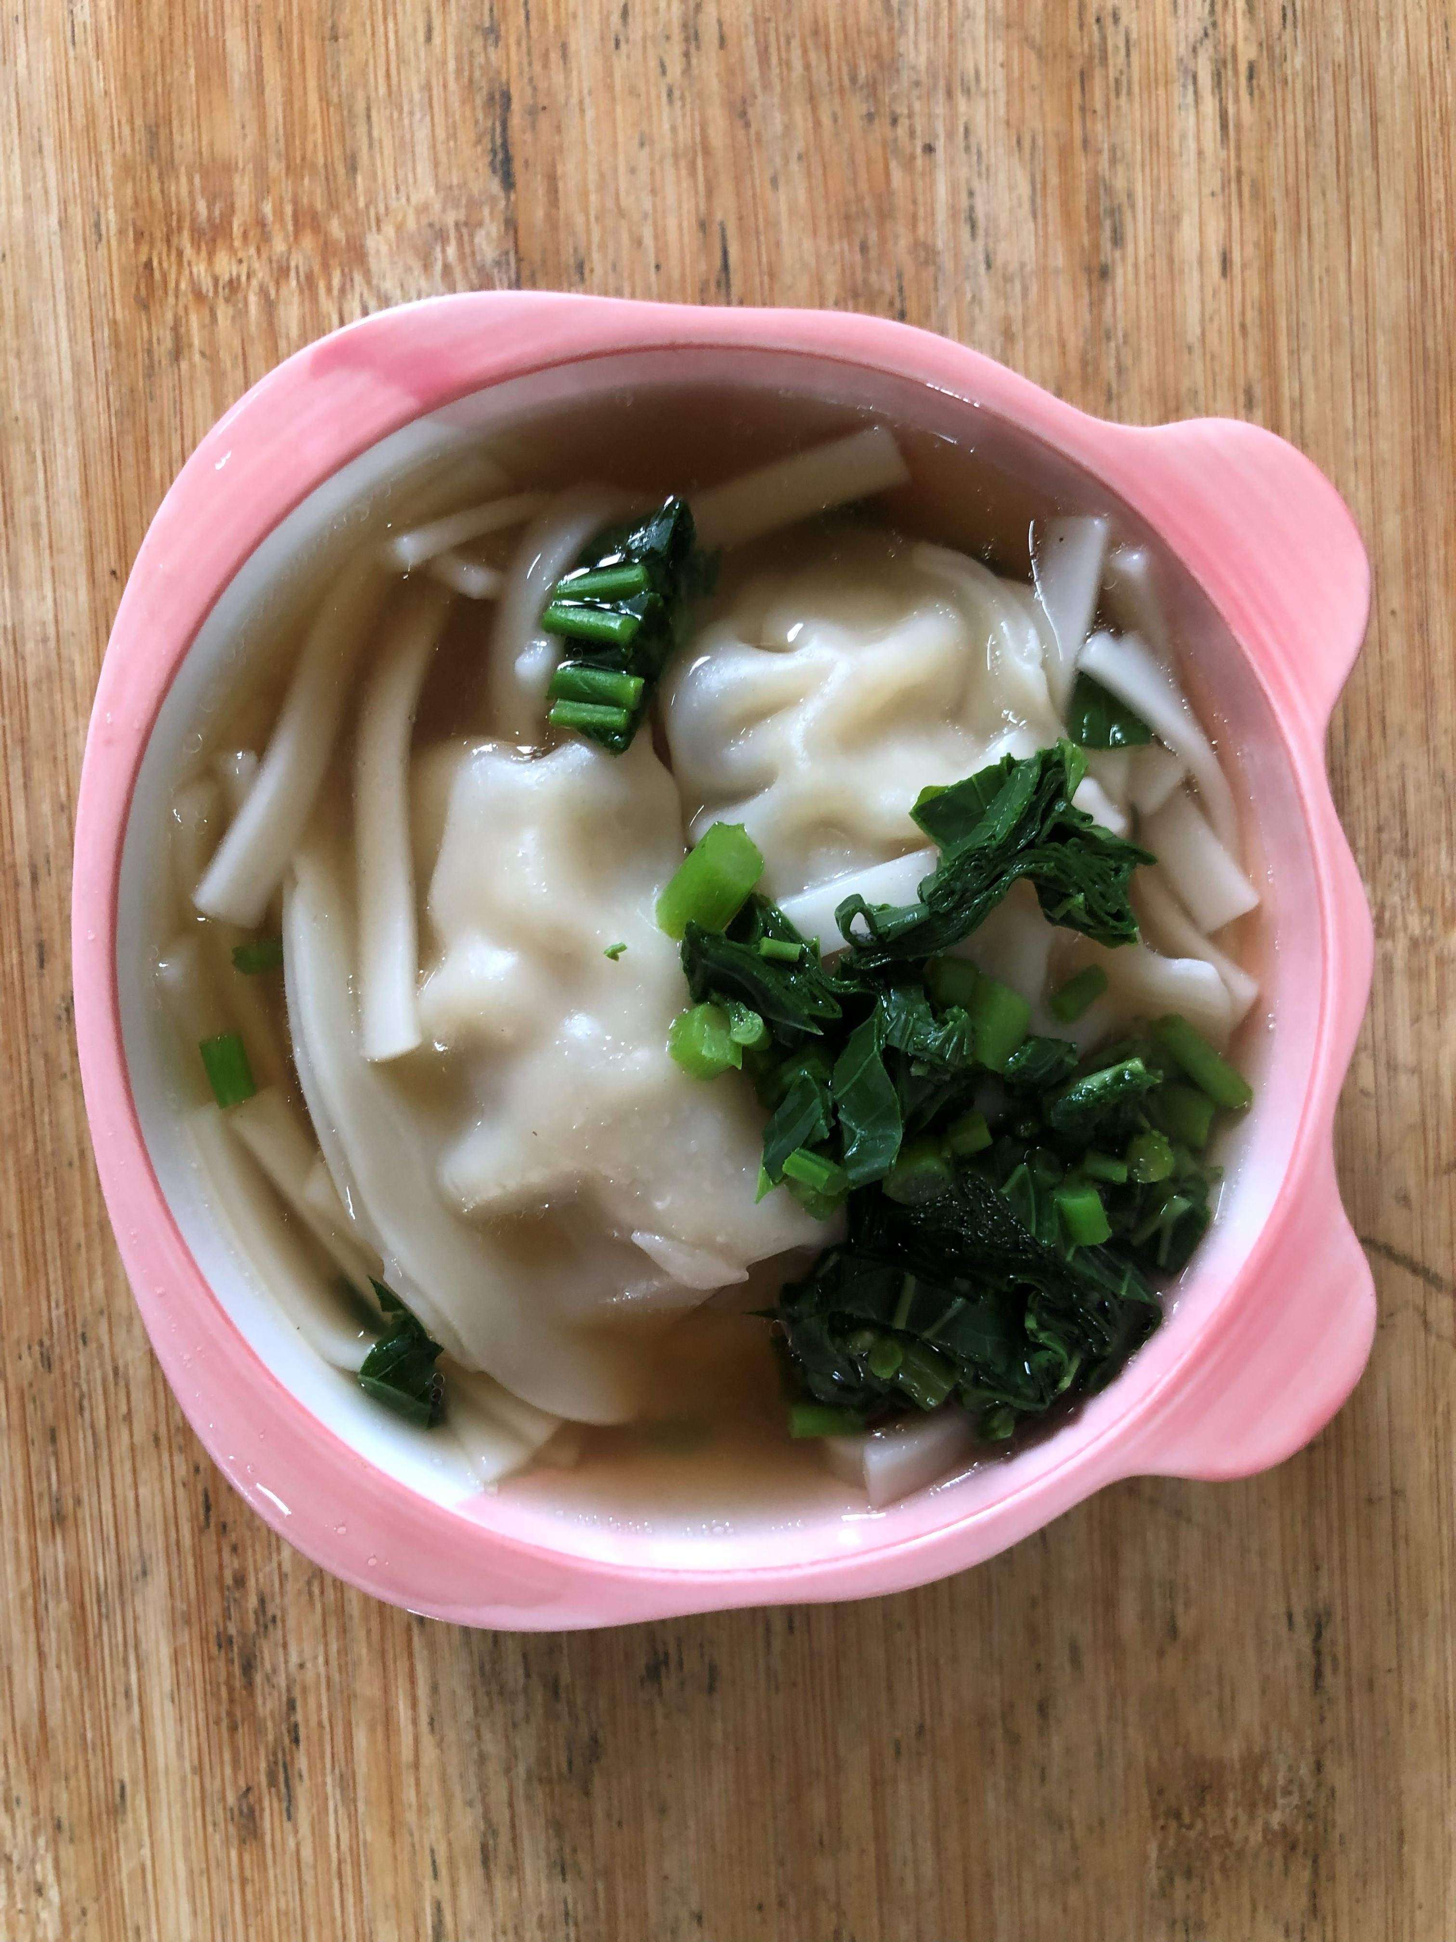
早餐(銀魚芙蓉粥) 下午點心(蔬菜水餃湯麵)
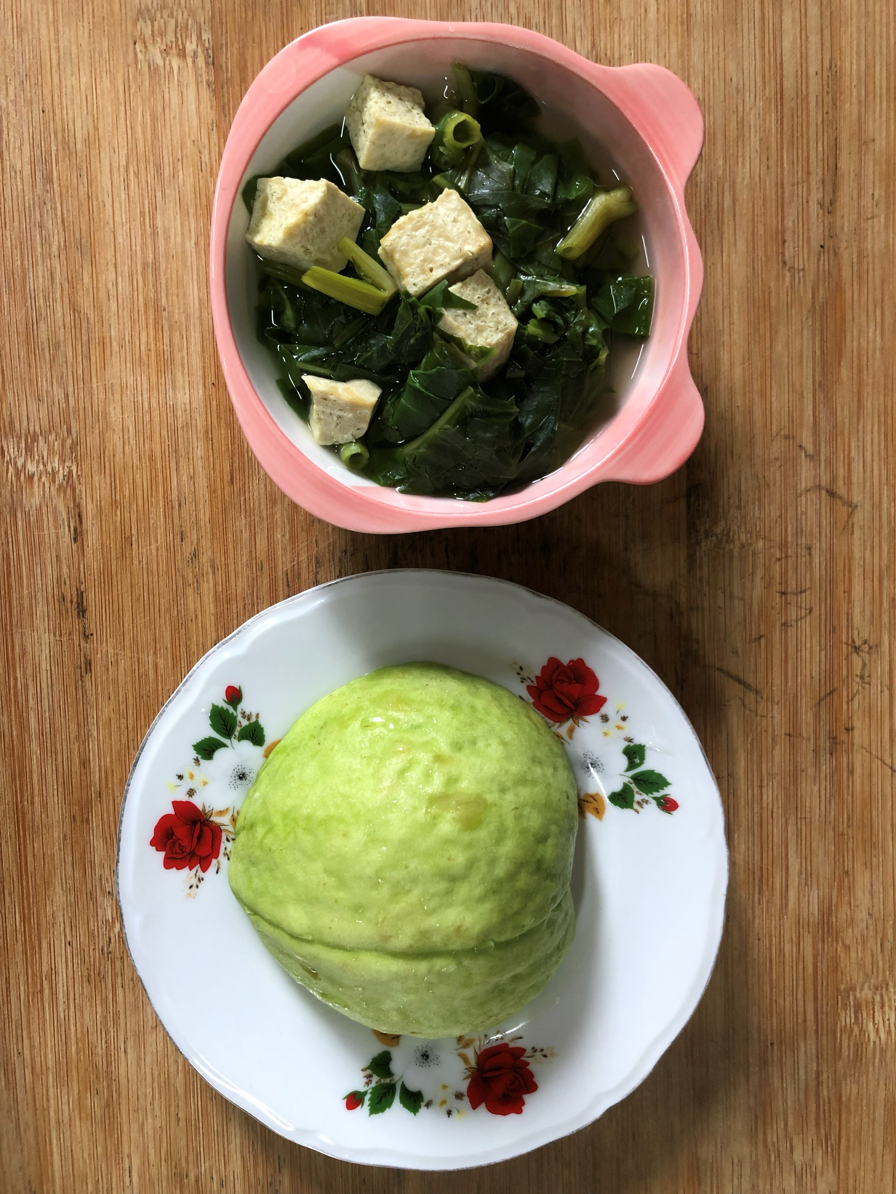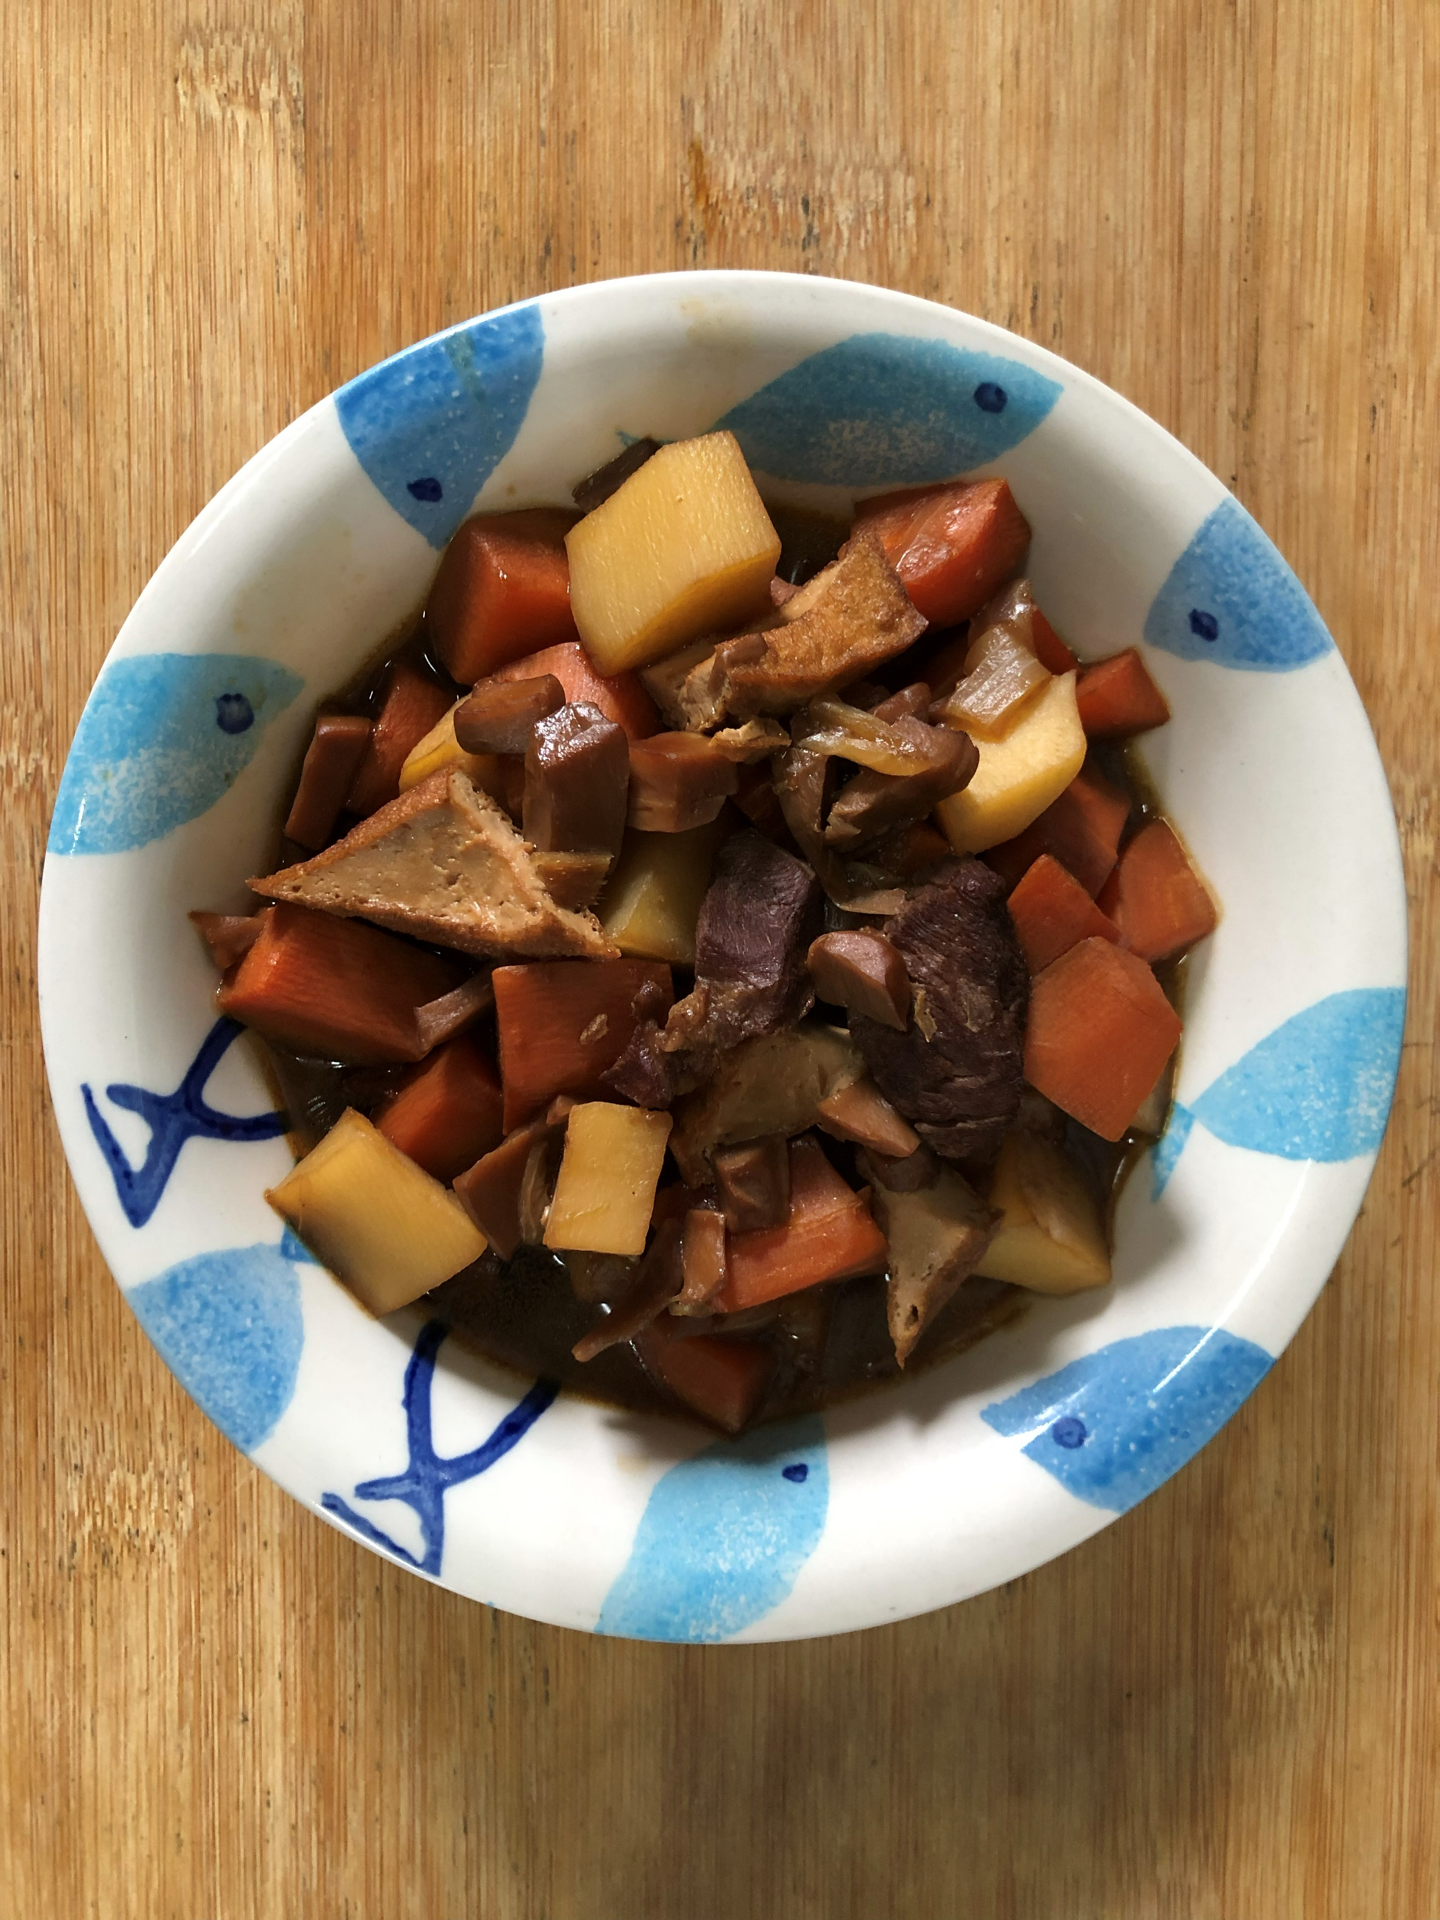
午餐(台式什錦燴飯、空心菜豆腐湯、芭樂)

